Детство – это каждодневное открытие мира, поэтому надо сделать так, чтобы оно стало, прежде всего, познанием человека и Отечества.
Наследование ценностей народной культуры в самом, нежном возрасте-есть самый естественный, верный способ воспитания любви к Родине, Отечеству»
В.А. Сухомлинский
С 18 по 20 апреля прошла городская неделя образовательной деятельности.
Тема мероприятия «Воспитываем маленького гражданина»
Это прекрасная возможность посмотреть различные виды образовательной деятельности с детьми, заявить о себе молодым педагогам. Возможность встретиться с коллегами, так как формат этой недели предполагал посещение воспитателями других детских садов.
Наш детский сад принял самое активное участие в неделе образовательной деятельности.
Дети подготовительной группы знакомились с Русской березкой.
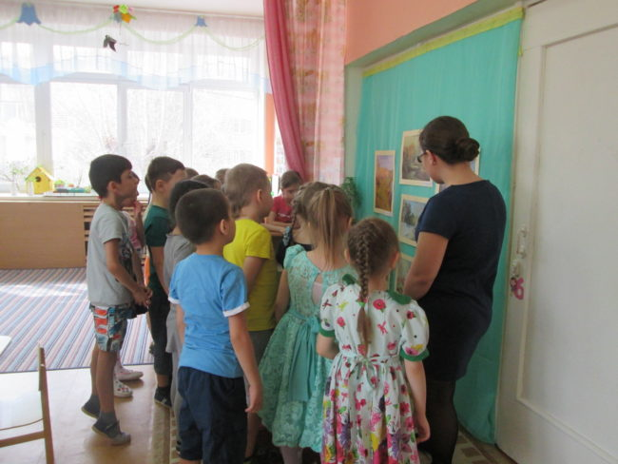
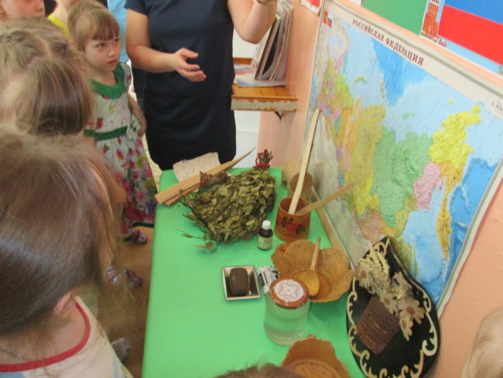
Ребята старшей группы путешествовали по весеннему лесу и собирали материал для Красной Книги Тюменской области.
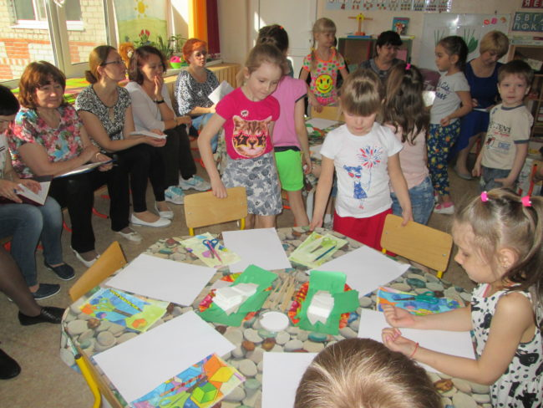
В средней группе прошло удивительной путешествие по весенней планете, вместе с Незнайкой и познакомились с правилами поведения в природе и точно уяснили, что нам необходимо ее беречь.
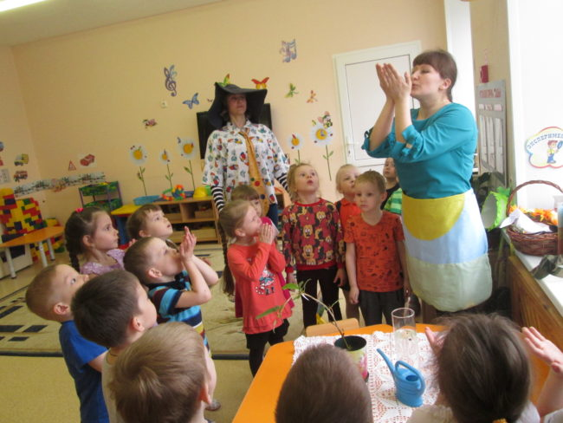

Педагоги поучаствовали в мастер классах:
«Прогулки по старой и новой Тюмени», где совершили виртуальное путешествие в старую Тюмень и сравнили, как же изменился наш город к 21 веку.
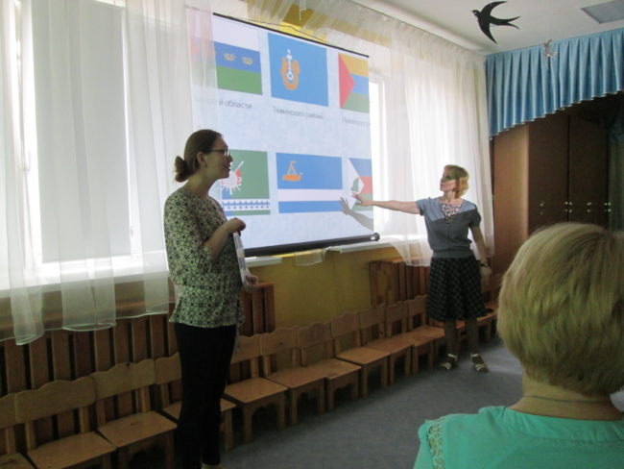

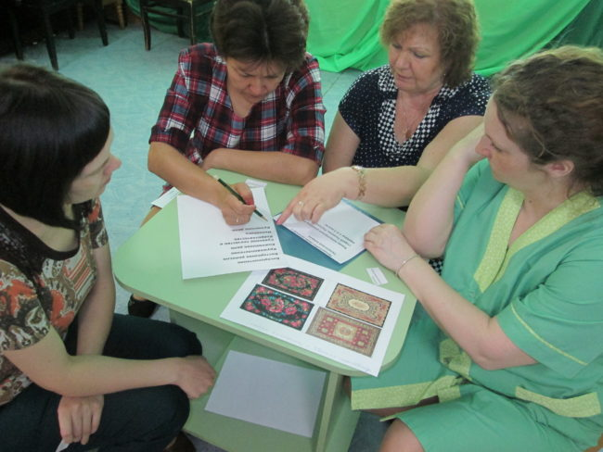 «Игрища забавные русский фольклор в воспитании дошкольников» гостей встречали Иван да Марья, с хлебом да солью, как это было принято на Руси.
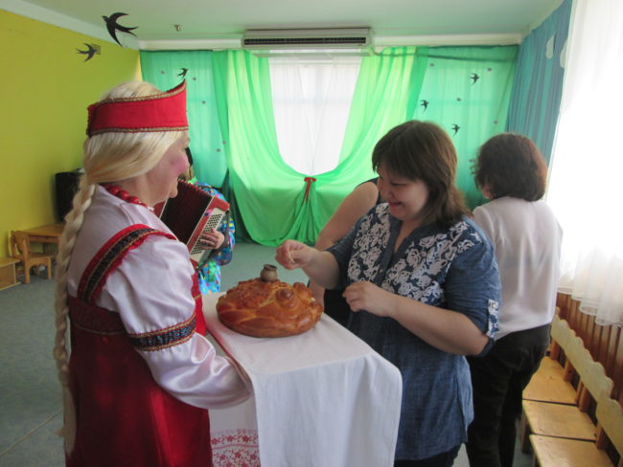

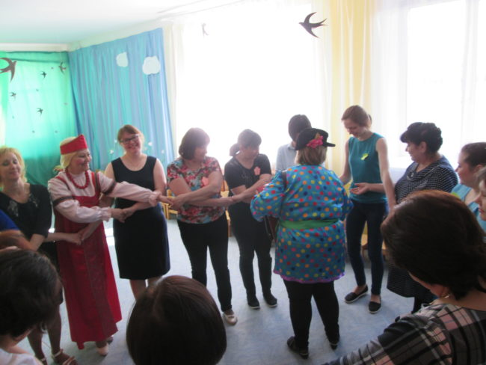
Посиделки «Это сказочный русский мир…» тема этого мастер класса была взята неслучайно, ведь именно через сказку, испокон веков, шло воспитание маленького гражданина.
Кто по улице идёт?
Необычный пешеход.
У него пятьсот имён:
На заводе слесарь он.
В яслях он —
Родитель,
В кинотеатре —
Зритель.
А пришёл
На стадион —
И уже болельщик он.
Он кому-то
Сын и внук.
Для кого-то
Близкий друг.
Он мечтатель
В дни весны,
Он военный
В час войны.
И всегда, везде и всюду
ГРАЖДАНИН
СВОЕЙ СТРАНЫ.
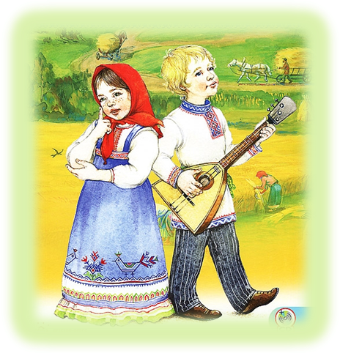
Р.Сеф

